《冬夏气温状况》拓展阅读
1.为什么中国冬季气温南北差异巨大？
一方面，冬季阳光直射在南半球，太阳辐射获得的热量少，同时中国南北纬度跨度大，北方与南方太阳高度差别显著。南方低纬度北方高纬度，相差30多度。太阳在北半球冬季时直射南半球，导致南方太阳辐射强度和日照时间都强于或者长于北方，温度较高。
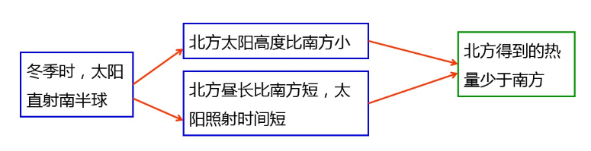


另一方面，中国冬季受冬季风的影响，从蒙古、西伯利亚一带常有寒冷干燥的冬季风吹来，北方地区首当其冲，南方因东西向高大山脉如秦岭、南岭山脉对冷空气的阻隔，冷空气影响时势力已大大减弱，且南方还常受来自海洋的暖湿气流影响，因此更加剧了南北气温的差距。

另外，冬季天气寒冷，往往是一次次寒潮入侵的结果。所谓寒潮，是指来自高纬度地区的寒冷空气，在特定的天气形势下迅速加强并向中低纬度地区侵入，造成沿途地区剧烈降温、大风和雨雪天气。中国气象部门规定，冷空气侵入造成的降温，一天内达到10℃以上，而且最低气温在5℃以下，则称此冷空气暴发过程为一次寒潮过程。

2.我国夏季气温分布特征，为什么表现为“南北普遍高温且温差小”？

我国夏季的气温分布特征，可以概括为“南北普遍高温，南北温差小”。我国夏季，你要寻找一个相对凉快的地方，通常只能往高海拔地区走，比如云贵高原，海拔较高，相对凉爽，云南“四季如春”，青藏高原地区，海拔更高，成为我国夏季的气温低值区，7月平均温度多在16℃以下。除此以外的我国广大地区，特别是东部季风区，南北普遍高温，都是烈日炎炎，可谓酷暑。

纬度不是影响气温的最主要因素吗？由于，正午太阳高度随着纬度的增高而递减，所以太阳辐射能由低纬向高纬递减，这个规律不起作用了吗？其实不然，规律还是存在的，以7月为例，我国总体气温还是由南至北递减，但是总体温差很小，从平均温度来看，从海南岛的28℃（月均温），一直到我国的首都北京，月均温还有24℃，仅仅相差4℃，只有到了东北地区，才出现相对明显的降低，到了漠河地区月均温降低为16℃以下。

显然，从正午太阳高度的角度来看，我国北方的华北和西北地区是比南方地区低，但是另外还有两个因素会产生影响。第一个因素是白昼时间，我们知道当直射点位于北半球时，北半球各地都昼长夜短，而且越往北（纬度越高）白昼越长，所以，华北和西北地区在夏季的白昼时间比南方地区长，也就意味着日照时间更长。

第二个因素的天气因素，天气对于气温的影响主要是通过阴晴来加以实现的，虽然夏季是我国东部季风区的雨季，但是南北方还是有差异。也就是说我国北方地区的雨季时间要比南方地区短，降水量更少，晴天更多，对太阳辐射的削弱比南方少，有利于气温升高。特别是我国西北地区，深居内陆，气候干旱，几乎每天都是大晴天，这方面更为明显。由于以上两个因素的影响，弥补了纬度较高，正午太阳高度较低的劣势，使得我国夏季南北方普遍高温。

